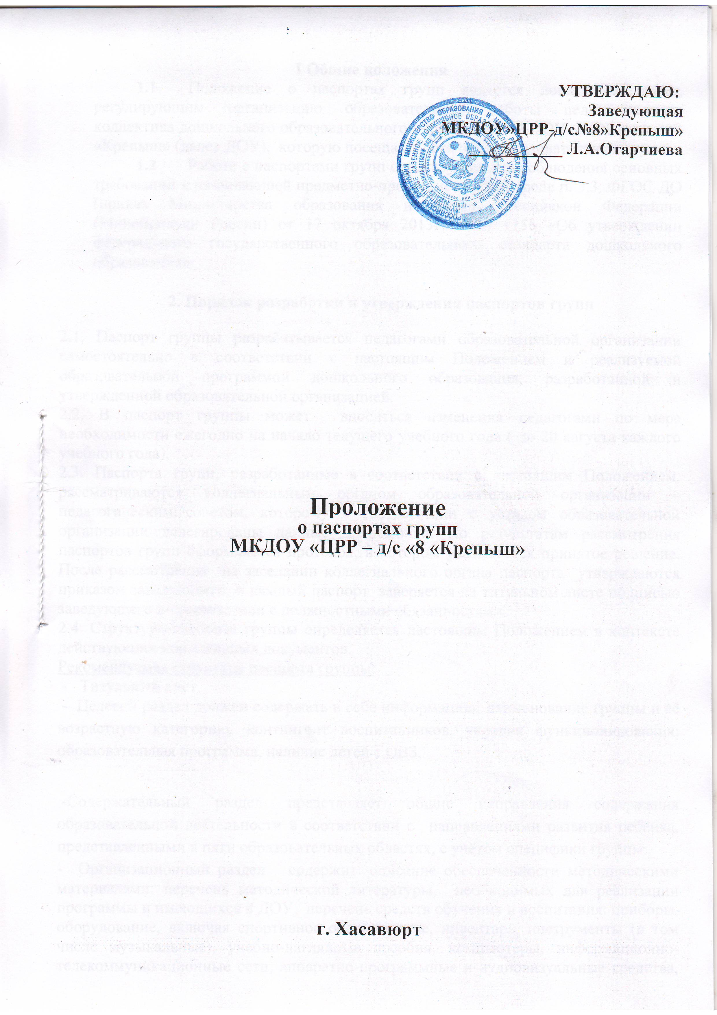

УТВЕРЖДАЮ:
Заведующая
МКДОУ»ЦРР-д/с№8»Крепыш»
___________ Л.А.Отарчиева

Проложение
о паспортах групп
МКДОУ «ЦРР – д/с «8 «Крепыш»

г. Хасавюрт
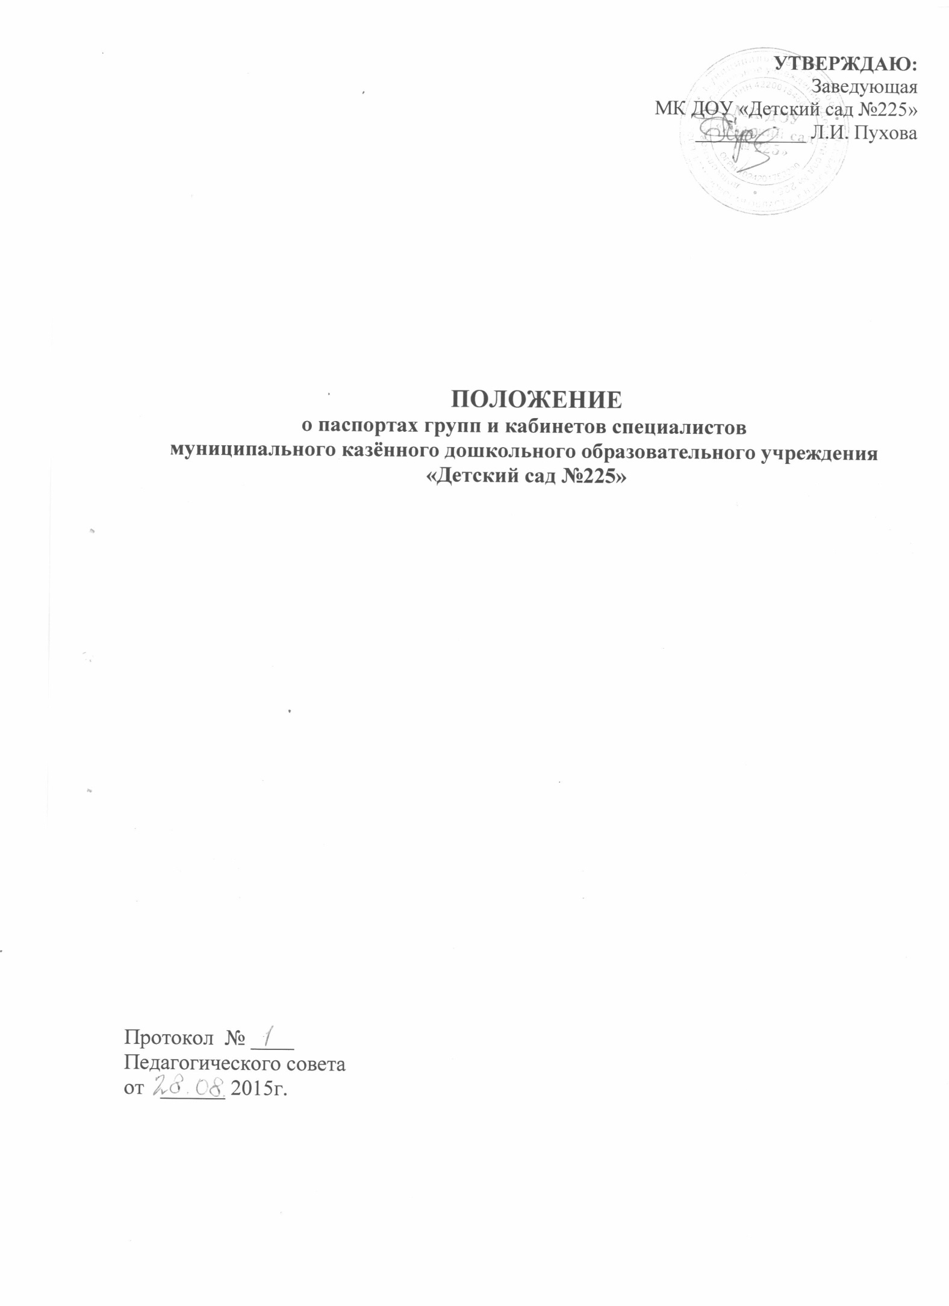

I Общие положения
  - Положение о паспортах групп является локальным актом, регулирующим организацию образовательной работы педагогического коллектива дошкольного образовательного учреждения МКДОУ «ЦРР – д/с №8 «Крепыш» (далее ДОУ), которую посещают дети общеобразовательных групп.
  - Работа с паспортами групп организуется для соблюдения основных требований к развивающей предметно-пространственной среде п. 3.3. ФГОС ДО (приказ Министерства образования и науки Российской Федерации (Минобрнауки России) от 17 октября 2013г.» № 1155 «Об утверждении федерального государственного образовательного стандарта дошкольного образования»

2. Порядок разработки и утверждения паспортов групп

2.1. Паспорт группы разрабатывается педагогами образовательной организации самостоятельно в соответствии с настоящим Положением и реализуемой образовательной программой дошкольного образования, разработанной и утвержденной образовательной организацией.
2.2. В паспорт группы можетвноситься изменения педагогами по мере необходимости ежегодно на начало текущего учебного года( до 20 августа каждого учебного года).
2.3. Паспорта групп, разработанные в соответствии с настоящим Положением, рассматриваются коллегиальным органом образовательной организации – педагогическим советом, которому в соответствии с уставом образовательной организации делегированы данные полномочия. По результатам рассмотрения паспортов групп оформляется протокол, в котором указывается принятое решение. После рассмотрения на заседании коллегиального органа паспорта утверждаются приказом заведующего, и каждый паспорт заверяется на титульном листе подписью заведующегов соответствии с должностными обязанностями.
2.4. Структура паспорта группы определяется настоящим Положением в контексте действующих нормативных документов.
Рекомендуемая структура паспорта группы:
-Титульный лист.
- Целевой раздел должен содержать в себе информацию: наименование группы и её возрастную категорию, контингент воспитанников, условия функционирования: образовательная программа, наличие детей с ОВЗ.

-Содержательный раздел представляет общие направления содержания образовательной деятельности в соответствии с направлениями развития ребёнка, представленными в пяти образовательных областях, с учётом специфики группы.
- Организационный раздел содержит: описание обеспеченности методическими материалами: перечень методической литературы, необходимых для реализации программы и имеющихся в ДОУ, перечень средств обучения и воспитания: приборы, оборудование, включая спортивное оборудование, инвентарь, инструменты (в том числе музыкальные), учебно-наглядные пособия, компьютеры, информационно-телекоммуникационные сети, аппаратно-программные и аудиовизуальные средства, печатные, электронные образовательные и информационные ресурсы и иные материальные объекты, необходимые для организации образовательной деятельности.
2.5. Контроль за содержанием и качеством составления паспортов осуществляет заместитель заведующей по ВМР, в соответствии с должностными обязанностями.

3.Корректировка паспортов
3.1. Педагоги и специалисты могут вносить изменения и дополнения в содержание паспортов, рассмотрев и утвердив их на заседании коллегиального органа.
3.2. Корректировку паспортов осуществляют разработчики (воспитатели, музыкальный руководитель, инструктор по физической культуре, психолог, логопед, и др.).

4. Оформление и хранение паспортов

4.1. Рекомендуется оформление и набор текста рабочей программы на компьютере.Текст набирается в редакторе WordforWindowsшрифтом TimesNewRoman, кегль 14, межстрочный интервал одинарный, переносы в тексте не ставятся, выравнивание по ширине, абзац 1,25 см, поля со всех сторон 2 см; центровка заголовков и абзацы в тексте выполняются при помощи средств Word, листы формата А4, ориентация альбомная. Таблицы вставляются непосредственно в текст.
4.2. В течение учебного года паспорта находится на рабочем месте педагогов. По истечении срока учебного года в паспорт вносятся изменения (по мере необходимости), а предыдущие паспорта хранятся в течении 2х лет в документах ДОУ – методическом кабинете (в печатном варианте, т.е. на бумажном носителе)

Структура Паспорта группы
- Целевой раздел
  - Целевой раздел должен содержать в себе информацию:
- Наименование группы и её возрастную категорию - направление работы и контингент воспитанников с ОВЗ.
- Условия функционирования: образовательная программа, наличие детей с ОВЗ, для которых разработаны индивидуальные адаптированные программы и специфика группы.

- Содержательный раздел
  - Содержательный раздел представляет общие направления содержания образовательной деятельности в соответствии с направлениями развития ребёнка, представленными в пяти образовательных областях, с учётом специфики группы.
  - Описание условий, которые созданы для реализации основных видов детской деятельности в группе.
  - Описание условий для обеспечения образовательной деятельности по профессиональной коррекции нарушений развития детей (с учётом контингента детей с ОВЗ).

  - Далее в содержательном разделе представлены иные условия, наиболее отличающие созданную развивающую предметно-пространственную среду группы от других, позволяющую реализовать особые (специфичные) направления деятельности педагогов в данной группе в соответствии с рабочей программой воспитателя (относящейся к части программы, формируемой самими участниками образовательных отношений, может включать различные направления из числа парциальных программ и иных программ и /или созданных самостоятельно) – если таковые имеются.
Форма представления соответствует форме п. 2.3.

- Организационный раздел
Организационный раздел должен включать в себя:
  - Описание материально-технического обеспечения реализуемой программы
по форме
Перечень оборудования

Помещение | Оснащение
Групповая комната  Образовательная деятельность, осуществляемая в процессе организации различных видов детской деятельности.  Самостоятельная деятельность детей.  Образовательная деятельность, осуществляемая в ходе режимных моментов.  Удовлетворение потребности детей в самовыражении.  Индивидуальная работа.  Песочная игротерапия.  Совместные с родителями групповые мероприятия: досуги, конкурсы, развлечения и др.  Групповые родительские собрания | Детская мебель: столы, стулья  Сюжетно-ролевые игры: В соответствии с возрастом детей (условно): «Дом», «Магазин», «Больница», «Парикмахерская», «Мастерская» и др.  Центр искусства и творчества  Центр литературы  Центр строительства  Центр драматизации  Центр экологии и экспериментирования Игровой центр  Центр музыкального развития  Центр патриотического воспитания  Центр физкультуры и оздоровления  Игрушки, игры, пособия в соответствии возрастными особенностями детей.  Мебель,согласно роста детей.  В буфетных установлены двойные мойки, сушилки для посуды, хозяйственный шкаф. Паласы-12. Водонагреватели-6. Шкафы для уборочногоинвентаря-1.  Наборы развивающих и дидактических пособий и игрушек, раздаточный материал, энциклопедическая, детская литература, наборы детских конструкторов, иллюстративный материал, из материал по изодеятельности (краски, гуашь, карандаши, пастель, мелки, цветная бумага и картон, инструменты и материалы для нетрадиционного рисования, бросовый и природный материал для изготовления поделок). В групповых помещениях выделены специальные зоны для организации наблюдений за растениями (природные уголки), оформлены календари наблюдений.  Подборки методической литературы, дидактических разработок  Диагностический материал  Перспективные и календарные планы, табеля посещаемости и другая документация
Спальное помещение  Дневной сон  Образовательная деятельность,  осуществляемая в ходе режимных моментов  Гимнастика пробуждения после сна  Игровая деятельность  Эмоциональная разгрузка | В спальнях установлены отдельные кровати.  Оборудование для пробежек босиком по неровным поверхностям, сенсорные дорожки.  Подборка аудиокассет и дисков с записями колыбельных песен, русских сказок, потешек, музыкальных произведений, звуков природы.
Приемная группы  Образовательная деятельность, осуществляемая в ходе режимных моментов  Эмоциональная разгрузка  Информационно-просветительская работа с родителями  Консультативная работа с родителями | В раздевалках установлены индивидуальные шкафчики, стенды с информацией для родителей: папки-передвижки для родителей, выставки детского творчества, «Корзина забытых вещей», выносной материал для прогулок.
Умывальная комната  Образовательная деятельность, осуществляемая в ходе режимных моментов  Гигиенические процедуры  Закаливание водой  Детский труд, связанный с водой | В дошкольных группах отдельные туалеты для мальчиков и девочек. В умывальной комнате отдельные раковины, ванная для мытья ног, шкафчики с ячейками для полотенец на каждого ребенка. В группе раннего возраста горшки на каждого ребенка, отдельные раковины на детей и взрослых, ячейки для полотенец. Оборудование и материалы для детского хозяйственно-бытового труда (стирки, мытья) Оборудование для закаливания водой.
Объекты территории,  функциональное использование | Оснащение
Участок группы  Образовательная деятельность, осуществляемая в процессе организации различных видов детской деятельности  Самостоятельная деятельность детей  Удовлетворение потребности детей в самовыражении  Индивидуальная работа  Песочная игротерапия  Закаливание детей: различные гимнастики, игровой массаж, игры с водой, босохождение; световоздушные ванны  Консультативная работа с родителями  Совместные прогулки с родителями | Участки для прогулок (у каждой возрастной группы свой участок): беседки, горки, песочницы, скамейки, цветник, огород, экологическая тропа и др.
Зона зеленых насаждений  Образовательная деятельность, осуществляемая в процессе организации различных видов детской деятельности  Совместная деятельность по приобщению воспитанников к природе, формированию основ экологического сознания: беседы, наблюдения за живыми объектами, экологические игры  Экспериментальная и опытническая деятельность  Психологическая разгрузка детей и взрослых  Индивидуальная работа с детьми | Разнообразные зеленые насаждения (деревья и кустарники). Газоны, клумбы, цветники, Огород.

  - Обеспеченность методическими материалами и средствами обучения и воспитания.
В него включают:
- Описание обеспеченности методическими материалами: перечень УМК, необходимых для реализации программы и имеющихся в группе.
- Перечень средств обучения и воспитания: приборы, оборудование, включая спортивное оборудование, инвентарь, инструменты (в том числе музыкальные), учебно-наглядные пособия, компьютеры, информационно-телекоммуникационные сети, аппаратно-программные и аудиовизуальные средства, печатные, электронные образовательные и информационные ресурсы и иные материальные объекты, необходимые для организации образовательной деятельности.

Перечень средств обучения и воспитания.

Материальные средства обучения
Игрушки | - сюжетные (образные) игрушки: куклы, фигурки, изображающие людей и животных, транспортные средства, посуда, мебель и др.;  - дидактические игрушки: народные игрушки, мозаики, настольные и печатные игры;  - игрушки-забавы: смешные фигурки людей, животных, игрушки-забавы с механическими, электротехническими и электронными устройствами;  - спортивные игрушки: направленные на укрепление мышц руки, предплечья, развитие координации движений (волчки, серсо, мячи, обручи); содействующие развитию навыков бега, прыжков, укреплению мышц ног, туловища (каталки, велосипеды, самокаты, скакалки); предназначенные для коллективных игр (настольные пинг-понг);  - музыкальные игрушки: имитирующие по форме и звучанию музыкальные инструменты (детские балалайки, металлофоны, ксилофоны, гармошки, барабаны, дудки, музыкальные шкатулки и др.); сюжетные игрушки с музыкальным устройством (пианино, рояль); наборы колокольчиков, бубенчиков  - театрализованные игрушки: куклы - театральные персонажи, куклы бибабо, наборы сюжетных фигурок, костюмы и элементы костюмов, атрибуты, элементы декораций, маски, бутафория.  - технические игрушки: фотоаппараты, бинокли, подзорные трубы, летательные модели, калейдоскопы  - строительные и конструктивные материалы: наборы строительных материалов, конструкторы, в т.ч. конструкторы нового поколения: «Lego», легкий модульный материал;  - игрушки-самоделки из разных материалов: неоформленных (бумага, картон, нитки, ткань, шерсть, фольга, пенопласт), полуоформленных (коробки, пробки, катушки, пластмассовые бутылки, пуговицы), природных (шишки, желуди, ветки, солома, глина);  -оборудование для опытов: микроскоп, лупы, колбы, пробирки, емкости разного объема.  -дидактический материал Демонстрационный материал для детей «Дети и дорога», Демонстрационный материал для занятий в группах детских садов «Не играй с огнем!» иллюстративный материал, портреты поэтов, писателей Наглядно-дидактическое пособие: «Распорядок дня», «Насекомые», «Дикие животные», «Домашние животные», «Деревья и листья» «Автомобильный транспорт познавательная игра – лото «Цвет и форма», Настольно развивающая игра-лото «Семья» и др.
Художественные средства | произведения искусства и иные достижения культуры: произведения живописи, музыки, архитектуры, скульптура, предметы декоративно-прикладного искусства, детская художественная литература (в том числе справочная, познавательная, общие и тематические энциклопедии для дошкольников), произведения национальной культуры (народные песни, танцы, фольклор, костюмы и пр.).
Средства наглядности (плоскостная наглядность) | картины, фотографии, предметно-схематические модели-календарь природы

Перечень учебно-методической литературы
приведён только образец.

Программы и методические пособия
Наименование литературы | Автор(ы) | Издательство | Наличие грифа ФЭС или МО РФ | Год издания
программа по развитию математических представлений «Математические ступеньки» | Е.В. Колесникова | Творческий центр.  Москва | Допущено МО РФ | 2010
программа художественного воспитания, обучении и развития «Цветные ладошки» | И.А. Лыкова | Творческий центр, Москва | Допущено МО РФ | 2009
программа по музыкальному воспитанию «Ладушки» | И.М. Каплунова, И.А.Новоскольцева | Композитор, Санкт – Петербург | Допущено МО РФ | 2003
Образовательная область «Социально-коммуникативное развитие»
Игровая деятельность в детском саду | Н.Ф. Губанова | Мозаика-Синтез. Москва | Допущено МО РФ | 2009
Образовательная область «Познавательное развитие»
Юный эколог  Система работы в подготовительной к школе группе детского сада | С.Н. Николаева | Мозаика Синтез | Допущено МО РФ | 2010
Образовательная область «Речевое развитие»
Занятия по развитию речи для детей 5-7 лет | О.С. Ушакова | Творческий центр СФЕРА. Москва | Допущено МО РФ | 2010
Образовательная область «Художественно-эстетическое развитие»
Изобразительная деятельность в детском саду. Подготовительная группа | И.А. Лыкова | Творческий центр СФЕРА. Москва | Допущено МО РФ | 2009
Образовательная область «Физическое развитие»
Физкультурные сюжетные занятия с детьми 5-6 лет | М.Ю. Картушина | Творческий центр, Москва | Допущено МО РФ | 2012

3.3. Особенности организации развивающей предметно-пространственной среды в группе.

Вид помеще-ния | Особенность | Функциональ-ноеиспользование | Обеспечивает | Решаемые цели и задачи | Оснаще-ние
Приёмная | 1.Одна на две группы.  2.Большая площадь – возможность функциональ-ного использования. | 1.Размещение познавательно - исследова-тельского центра, | - игровую, познавательную, исследовательскую и творческую активность всех воспитанников, экспериментиро-вание с доступными детям материалами (в том числе с песком и водой);  двигательную активность, в том числе развитие крупной и мелкой моторики, участие в подвижных играх и соревнованиях;  - эмоциональное благополучие детей во взаимодействии с предметно-пространстве-нным окружением;  возможность самовыражения детей.  - удовлетворяет особые образовательные потребности детей с ОДА и ДЦП | Развитие любознательности, организация совместной со взрослыми познавательных действий эксперименталь-ного характера | Заполняется кратко по аналогии с матери-ально-техни-ческимоснаще-нием.
 |  | 2.Цетр ознакомления дошкольников с правилами дорожного движения. |  | Формирование элементарных представлений о правилах безопасности дорожного движения; воспитание осознанного отношения к необходимости выполнения этих правил.
Прогулоч-ные не отаплива-емые веранды | 1.Одна на две группы.  2.Большая площадь – возможность функциональ-ного использования в летний и весенне-осенний период. | 1.Экологичес-каялаборатория.  2.Творческая мастерская.  3.Мини-музей |  | Развитие любознательности, организация совместной совзрослыми познавательных действий эксперименталь-ного характера.  Стимулирование детей к творчеству.

